附件5

第二届河南省青少年科技运动会
The 2nd Henan STEM Study Contest

竞赛手册

水火箭比高比赛方案 1
气弓箭打靶比赛方案 5
铁丝陀螺比久比赛方案 8
抛石机攻城比赛方案 11
纸桥承重比赛方案 14
“鸡蛋”撞地球比赛方案 17
新能源小车竞速比赛方案 20
气垫冰壶比赛方案 24
自制无人机挑战赛比赛方案 28
人工智能主题挑战赛比赛方案 31
其他事宜 36

水火箭比高比赛方案
一、项目概述
该项目要求参赛选手在120分钟内现场制作一枚可发射的水火箭，所需工具及材料均由选手自备。在制作区完成制作后前往发射区进行比赛，成绩以水火箭飞行的最大高度顺序排名。
二、组队说明
选手以小组形式组队参赛（每队2-3人），比赛按照学段划分为小学组、初中组、高中组。
三、制作要求
- 比赛材料
- 选手自备材料：
- 耐压0.7MPa以上的饮料瓶，瓶子容积大小不限，使用瓶子数量不限。
- 其它板材要求是矩形，可以画线，但不得裁剪或有刻痕。
- 所有材料制作前必须是分散的，不能有裁剪或打孔等加工（可画线），不得有任何连接，否则取消比赛资格。
- 统一提供：降落伞（每组一个、赛后归还）、气密性检测装置（检测气密性时提供）、测高器（发射时提供）、发射架（发射时提供）、充气充水设备（发射时统一装配）。
- 比赛工具
制作工具选手自备。参考工具：打孔工具、螺丝、连接扳手、切割垫板、记号笔、直尺、剪刀、辅助安装尾翼工具、辅助打孔工具等，现场提供220V电源。
- 作品要求
- 箭体外不得加装构成安全威胁的硬物，违者不允许发射。
- 若制作多级水火箭，箭体要求现场完成，分离器则可提前制作。
- 制作好的箭体长度须大于100cm（含降落伞）。
- 制作时间
制作时间为120分钟，制作开始60分钟后可以申请提交作品，并在工作人员安排下进入准备区。
四、比赛细则
- 制作区：
- 每个比赛小组统一配发一个直径约100mm，重约95g的降落伞（如图2）。降落伞顶部不可增加整流罩。所有降落伞归组委会所有，不可修改或裁剪降落伞。
- 准备区：
- 制作时间结束后，小组按裁判的要求在准备区排队发射。
- 选手在准备区等待首次发射时不得继续修改水火箭，违者取消比赛资格。完成首次发射后只有在裁判允许的情况下才能调整水火箭，不得拆卸或更换箭体上的瓶子，违者取消当次发射资格。
- 发射区：
- 参赛小组按排队顺序依次进入发射区，所有进入发射区的小组都必须跟随带队工作人员，按要求比赛。
- 每组有2次发射机会（连续发射），取最大高度为最终成绩。
- 完成发射后，选手须和裁判确认成绩并到成绩登记处登记签字，并在之后归还测高器、降落伞及安全帽。
- 所有参赛水火箭的发射气压在0.3MPa-0.5MPa的范围内（具体由组委会赛前公布），具体由参赛选手自行选择，由裁判统一充气。
- 若因裁判原因导致无法正常比赛，应立即结束当前小组的比赛，由裁判安排回到准备区重新调整后再重新发射。
- 若发射中途因某种原因不能继续当前比赛，所有未完成发射的小组必须上交比赛作品，由工作人员统一保管，待比赛继续时领回作品继续比赛。
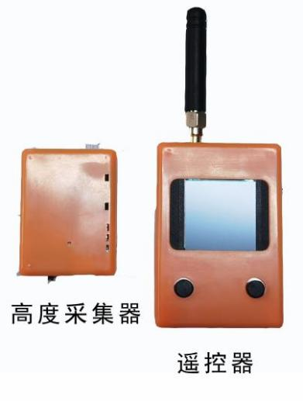 | 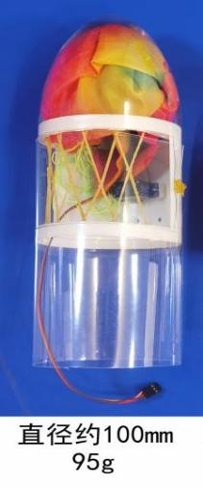
图1 | 图2
- 发射前箭体必须装上组委会统一提供的高度采集器（约20g）及降落伞（约95g）（如图1和图2）。测高器的安装和拆卸须由专门的工作人员操作。
- 发射架要求：组委会统一提供发射架，可完成充水放水功能，根据选手需要由裁判充相应的水量。若需要使用自带发射架，必须由裁判审核通过后方能使用（主要考察气压表准确性、发射架安全性和气管连接等方面）。选手按现场安排进入对应发射点发射，不听从安排的视为放弃比赛。
五、判罚细则
- 禁止携带成品或半成品的箭体、尾翼、整流罩进入比赛场地，否则取消其参赛资格。
- 水火箭只能使用空气和纯水（含自来水，但不得添加溶剂或沙子等物质）做动力，否则取消其参赛资格。
- 比赛时因制作问题充气气压无法达到0.3MPa的，立即取消发射，本次成绩为0m。
- 在充气过程中水火箭发生爆裂的，立即停止本次比赛，本次成绩为0m。
- 若因测高器的问题导致降落伞提前打开而影响成绩的，本次成绩无效，重新安排发射。
- 若水火箭飞行过程中降落伞无法打开，而有成绩显示的，认定成绩有效。
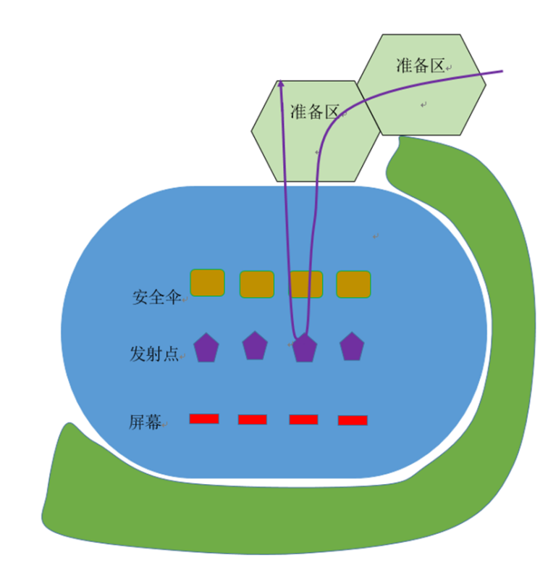
六、比赛及测试场地
比赛区及准备区在田径场或其他空旷区域进行，场地主要分为比赛区（发射点、显示屏）和准备区。（如图3）
七、安全注意事项
- 所有进入发射区的人员都必须佩戴安全帽。
- 发射区域内只允许裁判及本次发射参赛选手进入，其他人不得入内。
- 执行发射参赛选手必须听从裁判发射指令，否则取消其参赛资格。
- 禁止携带与比赛无关的设备进入发射区。
图3 水火箭发射场地示意图

气弓箭打靶比赛方案
一、项目概述
该项目要求参赛选手使用铜版纸制作一个箭体，安装在气弓箭发射器上，利用发射器内充沛的气压把箭体发射出去，并打到指定距离的靶环上，以3次发射命中靶环的总环数为总成绩。
二、组队说明
选手以小组形式组队参赛（每队1-2人），比赛按照学段划分为小学组、初中组、高中组。
三、制作要求
- 比赛材料
- 选手自备材料：透明胶1卷、双面胶1卷，其尺寸不限。
- 统一提供材料：专用铜版纸每队7张（210mm×297mm，128g/㎡），选手不得自带。
- 比赛工具
制作工具选手自备。参考工具：美工刀、裁纸机、剪刀、记号笔、切割垫板等。
发射装置由参赛选手自行准备，包括发射器和3根发射管（如图1），发射装置均不可改装（规格：枪身长62cm，握柄长10.5cm）。
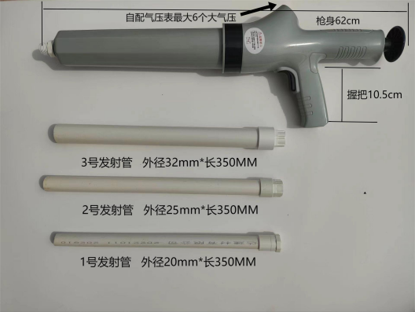 | 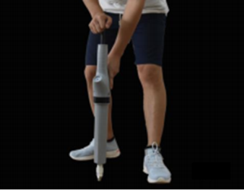
图1 | 图2
- 作品要求
- 除了提供的铜版纸、自带的透明胶、双面胶这三种材料，制作的箭体不能使用其他材料。
- 选手利用材料制作的箭体数量不限，制作开始时需在铜版纸上做好签名标记。
- 选手在发射时需要根据年龄段分别挂上相应的负重装置（如图4）。负重装置挂在发射器上的固定位置（如图3），小学组1kg、初中组2kg、高中组3kg。
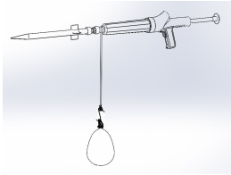 | 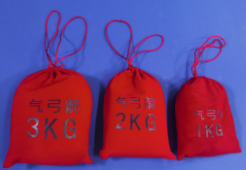
图3 | 图4
- 制作时间
制作时间为60分钟。
四、比赛细则
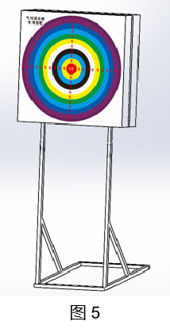
- 发射气压最大值不超过0.3MPa（即3.0bar）。
- 选手发射时，发射装置必须放在身前发射，充气把手可以抵住肩膀或胸口，但是发射装置的任意部分均不得架在肩膀或超过肩膀。
- 发射中如出现箭体未能脱离发射器则记为发射失败，该次成绩为0环。
- 靶环（如图5）分值设置为由内至外依次为10.5、10、9.5、9、8.5、8、7.5、7、6.5、6、5.5、5、4.5、4、3.5、3、2.5、2、1.5、1、0.5、0。
- 箭体射中并扎入有效区域即可记相应靶环分值，当箭体射中环线或接触环线时记内侧靶环分值（即记高分）。
- 箭体必须扎入靶面才可计分。若箭体碰到靶面弹落，视为未扎入靶面计分为0；若箭体扎入靶面但裁判员尚未判定分值箭体就已掉落，则按射中的靶环计分（以录像拍摄为证）。
- 发射过程中若箭体不慎落地或者走火，但箭体的一部分落在2m线内，视为箭体未射出，选手可再发射一次（只允许出现一次）。
- 若正式发射过程负重装置意外掉落，无论箭体发射与否，均不计入已发射的次数。
- 正式比赛时，每队有3次发射机会，比赛成绩为3次发射得分之和，得分相同，则排名相同。
五、违规判罚
比赛中若出现冒名顶替、偷换作品或加装规定之外的材料等情形，将取消参赛资格。
六、场地布置
- 靶环设置靶架与地面倾角为80°，各环靶中心距离地面约130cm。
- 靶位与发射位的距离均为10m（小学组、初中组、高中组），发射场地布置如图6。
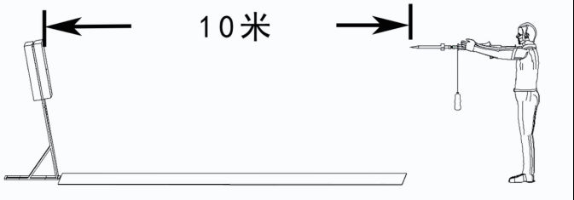
图 6
七、安全注意事项
- 由于气弓箭项目具有一定的危险性，未成年的学生必须在教师或者家长的监护下开展，在练习过程禁止将箭体对人发射。
- 比赛过程中，所有选手需听从裁判的指挥，在裁判没有允许发射的情况下，擅自发射者，记当次成绩为0；除了正式比赛时，选手在起射线上可以正对靶环的方向外，其它时间不得向其他方向发射。
- 为保证安全，充气完成后才可安装箭体，安装箭体时发射装置应指向靶位并挂好负重装置再瞄准射击。

铁丝陀螺比久比赛方案
一、项目概述
该项目要求参赛选手在规定时间内使用一根固定长度的铁丝做成陀螺，记陀螺在一次启动后持续旋转的总时间为成绩，旋转时长越久比赛成绩越好。
二、赛制说明
选手以单人形式参赛，比赛按照学段划分为小学组、初中组、高中组。
三、制作要求
- 比赛材料
铁丝由组委会统一提供（每位选手最多提供5根），选手不得自带，规格及相关要求如下：
组别 | 铁丝直径 | 铁丝长度 | 误差
小学组 | 1.2mm | 20cm | 直径误差±0.1mm  长度误差±1%
初中组 | 1.8mm | 20cm | 直径误差±0.1mm  长度误差±1%
高中组 | 1.8mm | 20cm | 直径误差±0.1mm  长度误差±1%
- 比赛工具
工具需选手自行准备，携带工具种类和数量不限，参考工具：钳子、锉刀、小羊角锤、弯铁丝模具、金属垫板、尺子、笔、直径不定的圆形物体等（允许使用电动工具，现场不提供电源）。
- 制作时间
制作时间40分钟。制作时间结束参赛选手必须将陀螺交至裁判处，每位选手只允许上交一个陀螺。
四、比赛细则
- 每位选手共3次测试机会，取最高成绩为最终成绩。
- 记计时0点至陀螺停止旋转时刻总时长为成绩。
- 计时0点前选手约有30秒准备时间，最后10秒进入倒计时，计时至0点陀螺必须处于旋转状态，超时启动者当次测试成绩无效。
- 计时过程中不可触碰陀螺，也不允许以任何方式给陀螺提供额外动力。
- 测试环节允许选手携带工具进入测试场地进行作品调整。
- 所有选手必须在指定场地测试，测试过程中陀螺若从测试区域边缘掉下计时立即停止。
五、判罚细则
- 禁止携带成品或半成品陀螺进入制作现场。
- 选手材料、半成品、成品及制作工具不允许交换。
- 比赛时只允许徒手启动陀螺，不可附加额外动力。
- 进入正计时阶段，选手不得刻意改变测试场地周边环境，例如在测试台面增加异物、煽动气流等。
- 比赛结束参赛选手必须将陀螺交至裁判处。
- 比赛的陀螺必须由一根铁丝制作而成，不可多根并用。
如有违背上述任意一条，裁判组将视情况对参赛者做处罚，如取消参赛资格等。
六、比赛及测试场地
- 测试场地（如图1）
600mm*600mm正方形瓷砖表面，赛前校好水平，瓷砖边缘贴有宽度为35mm的广告海报膜。

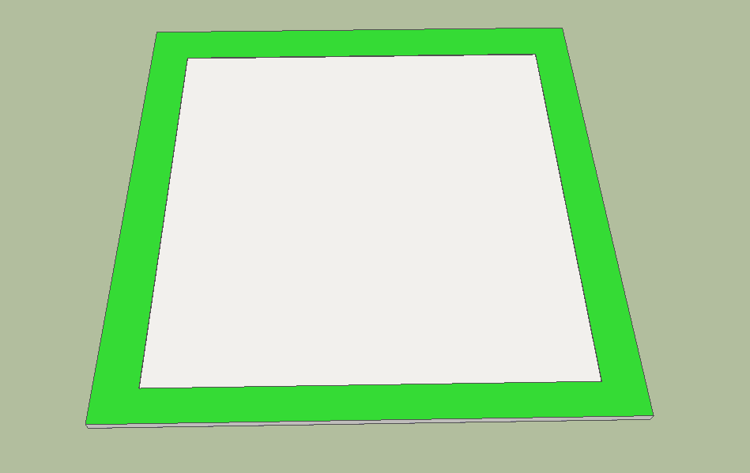
图1 比赛场地示意图（具体以比赛现场为准）

抛石机攻城比赛方案
一、项目概述
该项目要求参赛选手在90分钟内用一次性竹筷等材料现场搭建一台重力式抛石机并进行“攻城”比赛。比赛主要比拼的是投射精准度。
二、组队说明
选手以小组形式组队参赛（每队2-3人），比赛按照学段划分为小学组、初中组、高中组。
三、制作要求
- 比赛材料
- 选手自备材料：底板（长宽≤50cm）、配重（重量≤200g）须自带；轴承、轴承架（长宽高≤5cm）、吸管、激光笔、勺子、绳子等，如需要请自带。
- 统一提供材料：一次性竹筷每队30根（长约20cm，直径约5.5mm），选手不得自带。
- 比赛工具
比赛工具自备。参考工具：热熔胶枪（含热熔胶棒）、尖嘴钳、多功能钳、美工刀、角尺、切割垫板、手套等，制作场地提供220V电源。
- 作品要求
- 抛石机统一要求为重力式抛石机，即抛石机的抛射动力全部由配重提供，配重重量≤200g，材料不限。
- 抛石机主体结构（含抛射杠杆、主体支架、转轴等）必须是用组委会提供的一次性竹筷（30根以内）搭建，底座可以使用自带板材（底板长宽均≤50cm）。转轴处可使用自带轴承架，轴承架长、宽、高尺寸均不超过5cm。
- 制作时间
现场制作时间统一为90分钟（含调试时间），制作时间截止后所有参赛作品交至作品区存放。

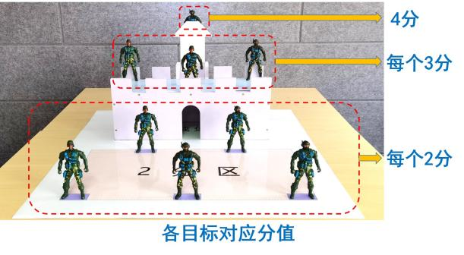
四、比赛细则
- 比赛以定点打击目标的方式进行，采取积分制，击倒不同目标获得相应分数（各目标对应分值如图1），积分高者获胜。
- 比赛按序号分组（每组2-3队），组内对打2场，最终成绩按每队2场比赛总积分进行排名（不看单场胜负），若总积分相同，击倒高分值目标数多者排名靠前。
图1
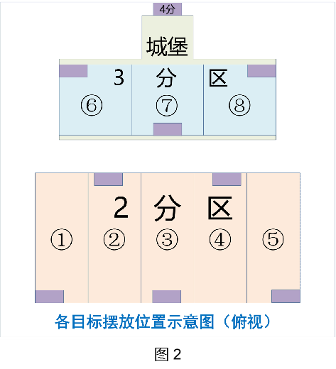
- “子弹”击中目标任何部位击倒（含反弹击倒）后可获相应分数，震倒（“子弹”未直接接触目标）为无效。
- 比赛时目标摆放位置统一正面站立摆放在紫色区域（如图2），只有所有目标被有效击倒且子弹还有剩余的情况下，目标才能复位。
- 比赛采取回合制，每场比赛每队统一配发12发“子弹”（M8螺母），每个回合双方最多各有20s时间瞄准发射，每次只能发射一枚“子弹”。若选手超时或在对方的发射时间内抢发，则该子弹作废。
- 比赛过程中抛石机底座不可超出桌面四边，配重下落不得低于桌面。
- 每场比赛双方各有一次最多2分钟的暂停机会。选手可根据情况向裁判申请暂停，暂停期间双方均可对抛石机进行抢修调试和练习。
五、比赛场地
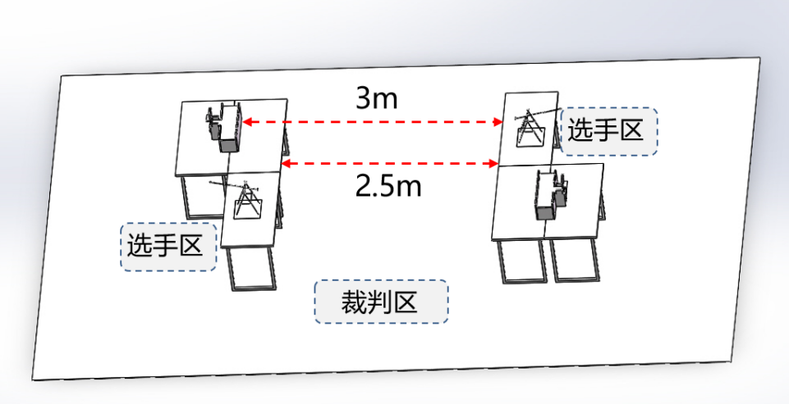
图3

纸桥承重比赛方案
一、项目概述
该项目要求参赛选手自带工具使用统一提供的材料在120分钟内现场制作一座纸桥，并在完成制作后，进行承重比赛。比赛成绩按测重车完全通过纸桥，其所承载最大重量为最终成绩。
二、组队说明
参赛选手以小组形式组队参赛（每队2-3人），比赛按照学段分为小学组、初中组、高中组。
三、制作要求
- 比赛材料
统一提供材料：70克A4复印纸25张，文具液体胶水1瓶（10ml），美纹纸1卷（10mm*12m）。以上材料选手不得自带。
- 比赛工具
参考工具：钢直尺、美工刀、剪线钳、铅笔、圆棒、搓纸垫板等。由参赛小组自备；比赛场地不提供电源，如需用电动工具，自备电源。
- 作品要求
- 纸桥结构类型不限，桥梁主跨能通过一个长28cm宽28cm高6cm的障碍物长方块。
- 制作好的纸桥能够放入测重桥台相应位置（桥台高度14cm宽度16cm间距50cm）如图1。
- 桥面能通过测重车及测重物（如图2）。
不能同时满足以上要求的作品视为不合格，不得进行承重测试。
- 制作时间
120分钟。结束后，选手须将作品交至作品区存放。
四、比赛细则
- 制作时间结束参赛小组将完成制作的纸桥交至作品区，按抽签顺序进行测重。
- 测重时由参赛小组按裁判要求对纸桥称重；自行将纸桥放置至测重桥台相应位置，纸桥不得用美纹纸、胶水等粘接到桥台上；选手将障碍物通过桥主跨，不能通过则不得进行测重；自行选择测重重物加载至测重车上，加载完毕，通过遥控器操控测重车从一侧桥台通过桥面行驶到另一侧桥台，测重车能完全通过桥面并在桥台上停下，则此时的承载重量记为有效。每组有3分钟测试时间，可以进行3次测试，超时终止测试；取承载重量最大一次记为最终成绩。
- 参赛选手在测重车行驶过程中不得触碰纸桥及测重车，两次测重之间可以对纸桥进行整理、扶正、位置调整、加固，加固只能利用纸桥本身的材料，不能从场外拿取。
- 测重车从桥台驶不上纸桥、在桥面行驶过程中倾倒掉落、行驶不到对面桥台即为失败，终止该次测试。
- 测重结束后，由裁判对纸桥进行破坏性检查，如发现纸桥内夹杂有其他非组委会提供的影响承重的材料则视为违规，取消成绩。
- 比赛结束，以测重车所承载重量大小顺序排名，若承载重量相同，则纸桥自重轻者胜，承重及桥重均相同，排名相同。
五、测重装置示意图：长度单位（cm）
14
16
16
50
25
25
图1 桥台
侧面 | 正面
图2 测重车（同步履带车）
测重重物为铁砂袋，有0.5kg、1kg、2kg、5kg等规格。

“鸡蛋”撞地球比赛方案
一、项目概述
该项目要求参赛选手须在90分钟内现场制作一个保护“鸡蛋”的装置，选手将装有“鸡蛋”的装置从4m高处掉落到正下方直径3m的指定区域，通过内置传感器测算“鸡蛋”所受的冲击力来判断装置保护“鸡蛋”的效果，冲击力越小成绩越好。
二、组队说明
参赛选手以小组形式组队参赛（每队2-3人），比赛按照学段分为小学组、初中组、高中组。
三、制作要求
- 比赛材料
- 统一提供材料：“鸡蛋壳”1个、塑料伞包1张（长宽60cm*60cm，厚度0.05mm以内），竹签（横截面2mm*2mm，长度800mm）20根。以上材料选手不得自带。
- 选手自备材料：吸管、透明胶、双面胶，以上几种所带的数量、尺寸不限。
除规定自备材料之外，不得携带其它制作材料进入比赛场地，且所有材料制作前必须是分散的，不得有任何连接，否则取消比赛资格。
- 比赛工具
制作工具选手自备。参考工具：剪刀、美工刀、直角尺、热风枪等。
- 作品要求
- 尺寸要求：装置（含挂钩）在自然悬吊（不可折叠）状态下，尺寸不得超过60cm*60cm*60cm的立方体空间。
- 装置上的空“鸡蛋壳”要求易于打开，以便快速将由组委会提供的传感器（重约40g）安装到“鸡蛋壳”内。
- 装置上必须设计有挂钩，以便快速挂上释放装置进行投放测试。
- 制作时间
制作时间90分钟。结束后，选手须将装置交至作品区存放，每队最多可上交2个作品。
四、比赛细则
- 制作区
- 现场在指定区域设有220V电源，选手在裁判监督下安全使用。
- 完成作品制作后选手按裁判要求贴上标签按顺序统一放到指定区域，作品上交后不得继续修改。
- 比赛作品由选手自行带至比赛区，中途不得继续修改作品，否则取消比赛资格。
- 开始测试前3分钟选手可以取出作品安装传感器，期间可对作品做简单调整（不允许添加任何材料修改）。
- 比赛区
- 比赛场地设有专用的释放装置（图1），选手把作品挂上释放装置后，由裁判员提升装置到达规定高度并决定释放。
- 每队有2次投掷机会，取数值最小一次为最终成绩，单位为g。
- 选手必须在3分钟内完成传感器安装，若因释放设备故障无法释放，在调节设备后重新计时。
- 传感器（图2）由比赛组委会统一提供，由选手自行安装到“鸡蛋壳”内。
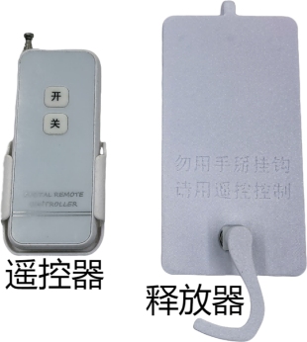 | 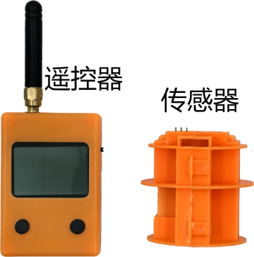
图1 | 图2
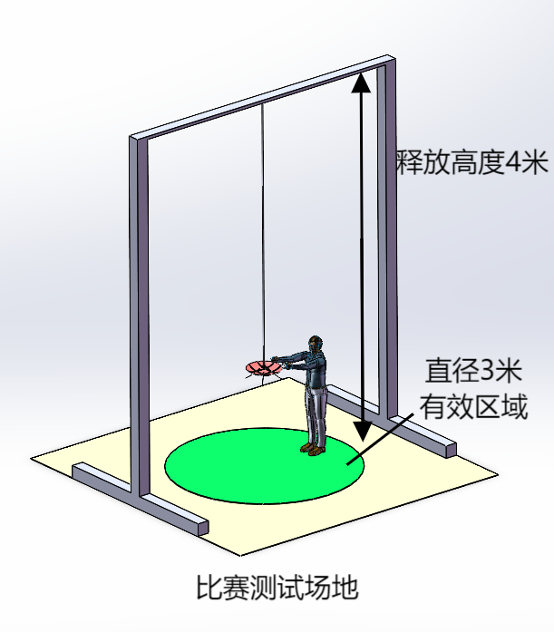
五、判罚细则
- 比赛装置落地后，“鸡蛋”蛋壳在竖直方向投影须落在直径为3m的圆形有效落点区内，否则成绩无效。
- 比赛装置落地后，“鸡蛋”弹开或破裂，视为测试失败，成绩无效。
- 若在装置下落过程中“鸡蛋”脱离装置，视为测试失败，成绩无效。
- 下落过程成绩超出传感器测量范围，显示“FFFF”，视为测试失败，成绩无效。
图3

新能源小车竞速比赛方案
一、项目概述
该项目要求参赛选手在90分钟内现场制作一辆尺寸不超过200*200*200mm的小车及电池，并在5米长的跑道上完成小车直线竞速比赛，比赛取用时最短一次记为最终成绩。
二、组队说明
参赛选手以小组形式组队参赛（每队2-3人），比赛按照学段分为小学组、初中组、高中组。
三、材料及制作要求
- 比赛材料
- 选手自备材料：
车体部分：轮子、马达、车轴、齿轮、电池槽、电池架等可提前加工，但要求小车所有配件均为散件，不得提前组装。车架要求携带不小于200mm*200mm板材现场加工，不得提前加工。
电路及控制部分：所有小车电路只允许包含原电池、电线、开关、马达、鳄鱼夹等元件，不得加入成品电池、电容等储电元件。
电池制作参考材料：石墨、碳、铝、铜、锌、镁、铁、食用盐等。
以上材料除马达与鳄鱼夹可提前连好电线，其它自备材料要求均为散件，不得提前组装。
- 统一提供材料：
固体硫酸钠（Na₂SO₄）、固体氯化钠（NaCl）、固体二氧化锰（MnO₂）、淀粉、纯净水、过氧化氢溶液（H₂O₂）浓度为3%-5%、醋酸（CH₃COOH）浓度为5%-8%、502胶水。以上材料不得自带。
- 自制电池要求：比赛新能源小车的电压要求在8V（空载电压）以内，可以是充电电池、也可以是一次性电池。制作充电电池的小组，充电设备自备（现场提供3-12v可调充电器），充电电压不得超过8v。不得使用氯化钠（NaCl）制作充电电池，不得使用锂电池。
特别说明：除组委会统一提供材料外，选手不得携带任何液体材料（含502等液体胶）。尤其涉及盐酸（HCl）、硫酸（H₂SO₄）、硝酸（HNO₃）、氢氧化钠(NaOH)、氢氧化钾等(KOH)等强酸和强碱的强腐蚀性溶液，均不得带入比赛场地，私自带入比赛场地者，一经发现，取消比赛资格。比赛过程中不能产生刺激性和有毒气体。
- 比赛工具
制作工具由选手自备。参考工具：热熔胶枪、万用表、充电器、电烙铁、美工刀、钢直尺、尖嘴钳、砂纸、手电钻、护目镜、橡胶手套等。制作场地提供220V电源。
- 作品要求
- 所有参赛选手在制作和比赛过程中必须穿戴化学实验服、橡胶手套、口罩及护目镜，以上物品由主办方统一提供。
- 选手在比赛过程中不允许借用其他材料及工具。
- 各小组可制作多套电池或电池组，但小车车体（包含车架、车轴及车轮，不含固定电池的支架或电池槽）只能上交一个。比赛过程中允许更换电池组，制作时间截止后，各小组统一上交比赛作品（小车及电池）至规定区域。
- 若因光电门需有一定遮挡区域才能正常工作，对于无法被光电门检测到的小车，需在车体上增加30×30mm以上的挡光片。
- 制作时间结束，应立即停止制作，并按要求将小车及电池放置到指定位置，不得再对小车和电池进行修改制作。
- 制作时间
制作时间为90分钟（含调试时间）。
四、比赛细则
每个参赛队有90分钟制作时间，期间参赛者可在赛道上进行自由调试（制作调试阶段可用干电池做电源测试），制作时间结束所有小组立即停止制作和调试，贴好标签，统一上交作品至规定区域，经检测，小车不符合制作要求的，直接取消其竞速资格。
比赛具体要求如下：
- 比赛时，各小组按照系统抽签决定测试顺序。使用充电电池小组有10分钟准备时间，非充电电池小组有2分钟准备时间。每个参赛队有150秒测试时间，选手可申请放弃准备时间，直接进行150秒测试。准备时间选手可以调节小车和电池等，若是充电电池，选手必须在准备10分钟内充好电。150秒测试时间内可进行多次测试，记小车通过起点至终点的时间为有效成绩，取最好的一次成绩作为最终成绩。当裁判发出“开始”口令后，开始150秒倒计时，车辆通过起跑线触发光电门自动计时（计时精确到0.01秒）。当裁判发出“停止”口令后，比赛立刻终止，此后通过终点线的成绩视为无效。150秒测试时间内（不暂停），选手可以调节小车、更换电池、添加电解液等操作。每次更换电池和增加电解液都要重新测试电压，电压不超过8v（空载电压）后才能继续进行。
- 小车出发时，选手不得以任何方式推动小车，小车触发起点光电门后，若选手接触小车或脚踏入赛道内，不计本次测试成绩。比赛过程中，如果小车被卡住、翻车、倒行等情况而致使的未能测出成绩时，参赛队员可以取回小车，不计本次测试成绩。
- 比赛期间，参赛者不得带小车离开赛区，比赛结束后，参赛者签字确认成绩无误后方可领回自己的小车。
- 比赛过程中，小车因冲撞轨道挡板而导致的车体损坏，责任由参赛者自行承担。若新能源液体泄漏，选手可以使用吸水材料（布、纸巾等）擦干净再释放。
- 所有参赛者必须听从现场裁判长统一指挥，凡提出申诉者，由裁判组统一仲裁，如若发现有干扰比赛的情况，不听从裁判员劝导，将对干扰比赛的参赛者取消当次比赛成绩，情况严重恶劣的，将取消其比赛资格。
五、比赛场地要求
场地要求如图1和图2所示：分为启动区、跑道（场地地板）、起点计时区、终点计时区、跑道挡板等5个部分。
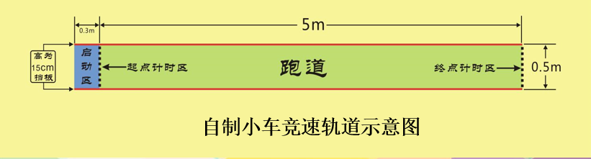
图1
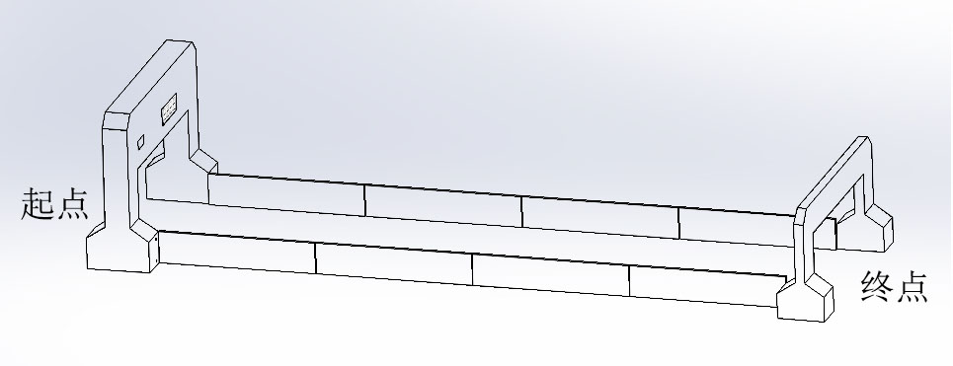
图2

气垫冰壶比赛方案
一、项目概述
该项目要求参赛选手在120分钟内制作1-2个可遥控控制的气垫“冰壶”，通过遥控器控制“冰壶”在指定场地与对手进行运动对抗，尽力使己方 “冰壶” 靠近场地圆心或把对方 “冰壶”撞离圆心，最后以哪一方 “冰壶”最靠近圆心为标准判定胜负。
二、组队说明
参赛选手以小组形式组队参赛（每组2-3人），比赛按照学段分为小学组、初中组、高中组。
三、制作要求
- 制作材料
- 统一提供材料：
PVC发泡板6张（规格：长200mm*宽200mm*厚2.8mm）、硬质纸板2张（规格：长600mm*宽200mm，300g/m²）、风轮2个（规格：如图1），以上材料不得自带。
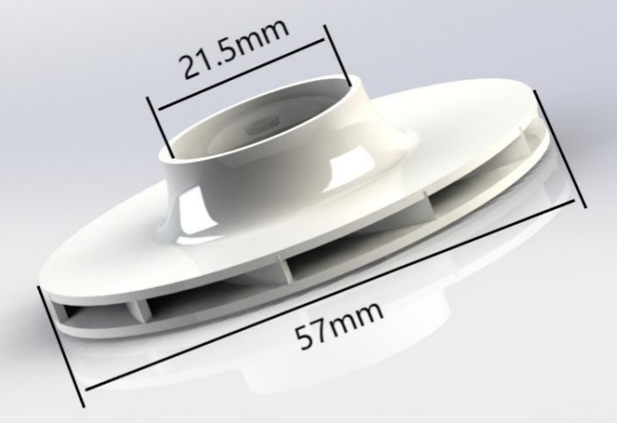图1
- 选手自备材料：
电池（干电池或充电电池均可）、电池盒、电机（马达）、开关、电机支架等可携带成品（规格、型号不限），携带材料要求均为散件，不得提前连接。
遥控系统：选手可以在每个作品上安装控制气垫“冰壶”运动的遥控系统，以实现转向或推进功能。
- 遥控系统由参赛选手自带。
- 遥控系统可带成品参加，无需现场制作。
- 遥控系统要求可对码，以便于小组之间发生串码后可修改编码。
- 制作工具
制作工具选手自备。参考工具：热熔胶枪、直尺、剪刀、美工刀、电烙铁、记号笔、圆规、圆规刀等（场地提供220V电源）。
- 制作时间：120分钟。
- 作品要求
- 制作时间结束后，每个小组上交1-2个作品到指定区域，未上交的作品或半成品统一放到指定区域保管。
- 气垫“冰壶”的尺寸（含控制系统）不得超过20cm*20cm*20cm，重量不得超过500g。
- 气垫“冰壶”外壳（含底部）只能用提供的材料制作，不能用3D打印或其它成品配件。
- 气垫“冰壶”内部电机固定部分可用成品配件，但不得密封形成腔体。
- 遥控控制电路部分和气垫升力电路部分不可共用同一电源。
- 要求提供升力的电机直接连接开关和电源，不得调节速度大小或者中途停止转动。
四、比赛细则
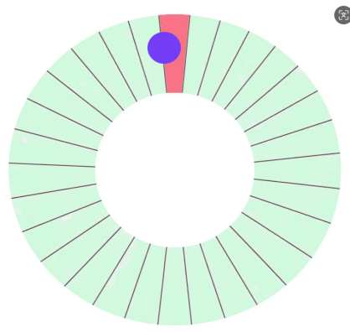
- 参赛总组数不超过4组时，比赛直接采用淘汰赛制。当参赛总组数达到5组及以上时，则采用积分+淘汰赛制，所有小组先进行积分赛排名，后按排名晋级淘汰赛。
- 积分赛比赛场地（如图2），小组共有3次机会，每次1分钟，选手可以控制“冰壶”在环形跑道上前进，前进距离越长（按角度分割线）成绩越好，成绩以3次测试成绩之和为总成绩。（积分赛场地尺寸：外径1000mm，内径300mm，厚度5mm）。
图2
- 晋级淘汰赛小组按抽签序号进行比赛。积分赛与淘汰赛每轮晋级方案如下表。
赛制 | 第1轮比赛（即比赛队数） | 第2轮比赛 | 第3轮比赛 | 第4轮比赛 | 第5轮比赛
淘汰 | 2
淘汰 | 3 | 2
淘汰 | 4 | 2
积分+淘汰 | 5-6 | 3 | 2
积分+淘汰 | 7-8 | 4 | 2
积分+淘汰 | 9-12 | 6 | 2
积分+淘汰 | 13-16 | 8 | 4 | 2
积分+淘汰 | 17-19 | 9 | 3 | 2
积分+淘汰 | 20-25 | 12 | 4 | 2
积分+淘汰 | 26-36 | 18 | 6 | 2
积分+淘汰 | 37-48 | 24 | 8 | 4 | 2
积分+淘汰 | 49-54 | 27 | 9 | 3 | 2
- 淘汰赛制：比赛前由裁判给选手分发颜色标签纸，选手须将颜色标签纸粘贴到各自参赛作品上。每场2-3组进行对抗比赛，每组可自行选择上场1-2个气垫“冰壶”，胜出的小组晋级下一轮。
- 淘汰赛每场比赛前，各小组有5分钟的调整时间，选手可到制作区使用工具和材料调整作品。调整时间结束前，气垫“冰壶”需开机放置在启动区内。比赛开始后选手不得再触碰气垫“冰壶”。
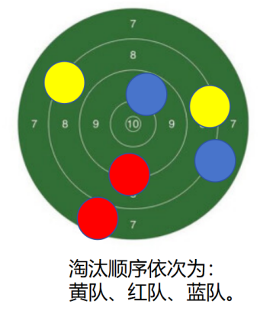
- 淘汰赛每场比赛时间2分钟，选手在裁判发出指令后，组内选手控制气垫“冰壶”通过前进、掩护等战术，使己方的气垫“冰壶”尽可能靠近大本营的中心，或将对方的气垫“冰壶”撞离靶心。
- 在比赛过程中，若有气垫“冰壶”偏离场地边线（直径2m，高度5mm的圆形场地）导致无法返回场地，可在本轮比赛结束后由选手带离场地（该气垫“冰壶”可用于后续比赛）。
- 在竞技过程中，因故障或碰撞导致无法继续控制气垫“冰壶”，选手不得再调整气垫“冰壶”，若该小组晋级下轮，可在比赛前5分钟方可再调整。
图3
- 在倒计时结束时，大本营中心顶部相机自动拍照，依据照片判断气垫“冰壶”环数进行排序，每组以最靠近中心距离的作品成绩为判断淘汰依据，判罚规则如图3。
- 为确保比赛公平，每场胜出的气垫"冰壶"须具备正常的气垫功能，即要求“冰壶”在仅启动气垫情况下5秒内从5度斜坡顶部无助力滑至底部，否则成绩无效。
- 若更靠近中心的“冰壶”未通过测试，由成绩排名递补的气垫“冰壶”按本条规则继续测试。测试通过的“冰壶”所属小组晋级下一轮，晋级小组可以继续使用本组所有作品。
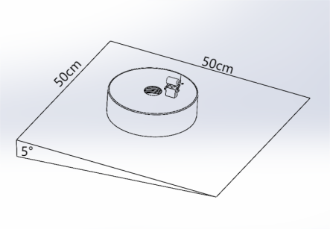
图4
- 同一轮被淘汰小组按积分赛成绩排名。
五、比赛场地
圆形比赛场地（如图5）直径为2m，高度5mm。启动区长50cm、宽25cm（可满足2-3组同时竞技）。
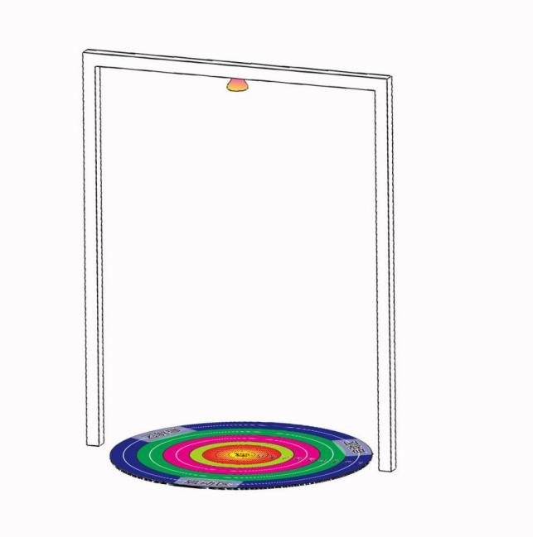
图5

自制无人机挑战赛比赛方案
一、项目概述
该项目要求参赛选手需在90分钟内制作1个可遥控控制的四轴无人机，并利用无人机安装的大头针扎破赛场内的气球得分，不同气球分值不同，最终成绩按得分高低排名。
二、组队说明
参赛选手以小组形式组队参赛（每组2-3人），比赛按照学段分为小学组、初中组、高中组。
三、制作要求
- 制作材料
- 统一提供材料：
小学组统一提供材料：飞控板1个、遥控器1个、5.5mm木棒10根、大头针1根、防割手套1副、面部保护罩1个。
初中组、高中组统一提供材料：飞控板1个、遥控器1个、发泡板1张（长200mm*宽200mm*厚5mm）、大头针1根、防割手套1副、面部保护罩1个。
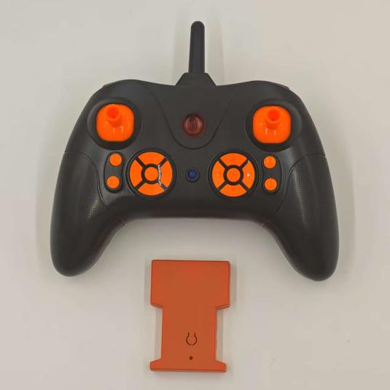 | 飞控参数  尺寸：长61mm*宽44mm*高12mm  重量：13 g  电源参数：3.7 V  飞控电源接口：JST 公头  适配电机型号：8623及以下型号空心杯电机  飞控电机接口：MX1.25 mm 间距 2P 公头
- 选手自备材料：
电池（干电池或充电电池均可）、螺旋桨、电机（马达）、开关、螺旋桨保护罩等。
- 制作工具
制作工具选手自备，参考工具：热熔胶枪、直尺、剪刀、美工刀、电烙铁、记号笔、圆规、圆规刀等（场地提供220V电源）。
- 作品要求
- 选手在90分钟内制作一架四轴无人机，并在机身上安装提供的大头针，用于扎破比赛气球。
- 小学组机身支架只能用提供的筷子连接，不得使用其它材料，机身形状及大小不限。
- 中学组机身支架只能用提供的发泡板连接，不得使用其它材料，机身形状及大小不限。
- 无人机飞控要求使用统一提供器材制作，不得自带或改装。
- 制作过程中若需要起飞调试，必须到指定试飞区测试，若发现小组在制作现场起飞调试，第一次黄牌警告，第二次取消比赛资格。
- 为保证选手安全操作，在操作无人机起飞降落时操作手必须带上防割手套及面部保护罩。
- 为了减少螺旋桨损害，保障操作安全，建议给每个螺旋桨安装保护罩。
- 制作时间
制作时间为90分钟。完成制作后，选手按要求在指定区域上交1个无人机作品及其遥控器，并贴上小组信息。
四、比赛细则
- 每组比赛时间为3分钟，选手在3分钟内可以任意选择扎破不同区域分值气球，并以气球分值总和为最终成绩。
- 放置和启动无人机的选手必须佩戴防割手套及面部保护罩。
- 在比赛时间内，选手可以在比赛场地任意改装、调试无人机。
- 若需要重启无人机，需在“起点”处重新起飞继续完成任务。
- 在扎破气球积分基础上，若选手可以停在终点停机坪上，额外加2分积分，每组仅限一次加分，可以在比赛任意时段使用。
- 成绩先按积分排名，同等积分情况下起飞次数少胜出。
- 所有无人机飞行均在测试区域和比赛区域飞行，私自在其他区域飞行的，第一次黄牌警告，第二次取消比赛资格。
五、比赛场地
比赛场地长4m，高3m，宽2m，四周由渔网包围。4个分区均有隔板区（如图1）。

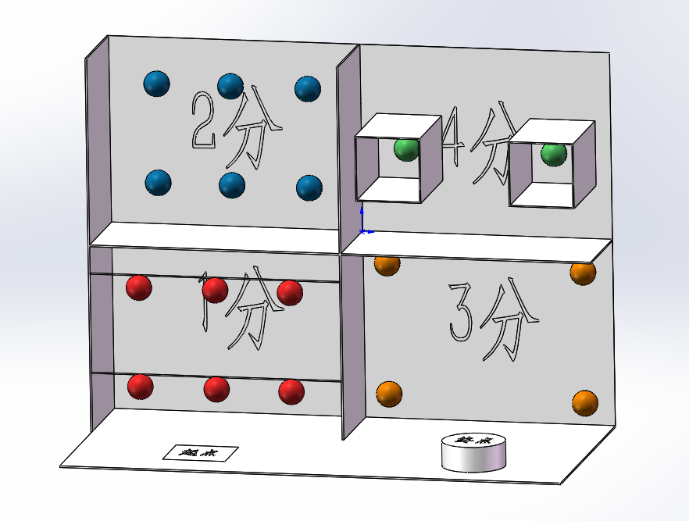
图1

人工智能主题挑战赛比赛方案
——投篮机器人
一、项目概述
该项目要求参赛选手需在60分钟内设计、构建和编程机器人来参与投篮比赛，并通过AI技术实现机器人的自主识别、定位、投篮，机器人在不同位置投进的篮球得分不同，最后按得分和时间排名。
二、组队说明
参赛选手以小组形式组队参赛（每组2-3人），比赛按照学段分为小学组、初中组、高中组。
三、制作要求
- 比赛材料
参赛机器人鼓励采用开源硬件，结构件鼓励自制，电机、舵机数量不做限制。所有材料进场时必须是零散结构，不得有任何连接。
- 比赛工具
制作工具选手自备，需自行准备编程设备，确保比赛时有充足电源。
- 作品要求
- 经过检录后，必须听从裁判指挥，在指定位置、规定时间内现场搭建组装并编程调试机器人。
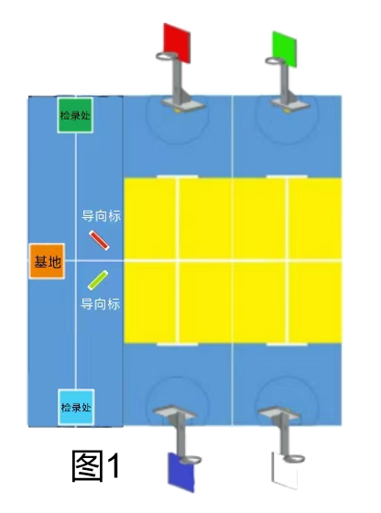
- 启动前机器人长宽高不超过30*30*30cm，启动后大小不限，但是不能使用遥控或者线控机器人。
- 制作时间
60分钟。
四、比赛细则
- 比赛场地
比赛地图（如图1）长宽尺寸为240*240CM。该地图起示范作用，比赛时标记点、道具材质、尺寸、重量以现场提供为准。
- 竞赛内容
小学组：颜色识别定点投篮
项目 | 规则
场地 | 4个固定篮筐（红/蓝/黄/绿，直径10cm，高度25cm）
任务 | 2分钟内将10个球投入指定颜色篮筐
AI技术 | 使用颜色传感器或者摄像头识别篮筐颜色

初中组：可变高度投篮框
项目 | 规则
场地 | 4个可变篮筐（高度1.5-2.0cm随机调节）
任务 | 2分钟内投中10个球
AI技术 | 训练篮筐检测模型

高中组：强化学习
项目 | 规则
场地 | 4可变篮筐（高度1.5-2.0cm随机调节）+1个干扰障碍物
任务 | 2分钟内投中12个球（基础球10个+自取球2个）
AI技术 | 基于AI算法的强化学习策略（需实时路径规划）
- 比赛流程
- 检录入场
机器人是否散件，是否符合比赛要求。
- 调试机器人
散件入场，组装调试时间为60分钟。
- 封存机器人
60分钟调试编程结束后，机器人按照顺序封存，本轮比赛结束后，自己保存。
- 赛前准备
初中组、高中组裁判调整篮筐高度，增加高度1.5-2cm，每轮更换一次。高中组在四个投篮球区随意摆放2cm*2cm*5cm PLA材质障碍物，障碍物颜色不确定。
- 赛前调试
赛前调试60秒，调试1分钟后，选手自己检查场地和道具
- 赛前准备
机器人放在基地，裁判或者选手抽投篮框颜色，裁判把相应色卡放在检录处。裁判把导向标（左右转向标识，2个导向标必须一致，每2-3队更换一次）。
- 基地出发
启动前需要放在基地，机器人的垂直投影不得超出基地。10个篮球模型放在机器人上的存放筐（或者存放槽），篮球模型也可以多次放在机器人上，但必须在基地处，否则无效。没有投入篮筐内的篮球模型还可以在基地放在机器人上。
- 导向标识别
机器人到达导向标处（左转或者右转标识图），并进行语音播报，然后转向导向指示检录处。比赛开始前由裁判随机抽取颜色卡牌，立于检录处识别区，机器人需要先到达识别区识别本轮得分颜色，识别成功后需亮对应灯光或语音播报（若识别错误，投篮系数0.5），识别成功后需到对应篮板颜色的篮筐投篮，如篮筐选择错误不得分。
- 机器人到达投篮球区
机器人可以沿线过去，也可以不沿线。如果到达不是抽签颜色对应的篮筐区，投篮正确，颜色系数1；错位投篮，颜色系数0.5。
- 投篮
将10个篮球模型投入到规定篮筐，分为2分区，3分区，5分区。
- 多次投篮
未投进的篮球模型参赛选手可自行收集，机器人自主返回基地后可重复完成。机器人上不用到检录处和导向标识别，直接投篮即可。
- 自取球投篮
高中完成10个基础球之后，裁判在投篮球区2分区摆放2个黄色自取球，机器人到达投篮球区自取2个自取球，投篮位置不限制，每进入1球，计10分。
- 返回基地
- 返回基地静止亮灯或亮屏幕显示并举手示意，视为单轮投篮任务完成。
- 机器人任意部位返回基地静止并亮灯或亮屏幕显示得10分。
- 返回基地静止但未亮灯或亮屏幕显示得5分。
- 未在基地内静止0分。
- 计分
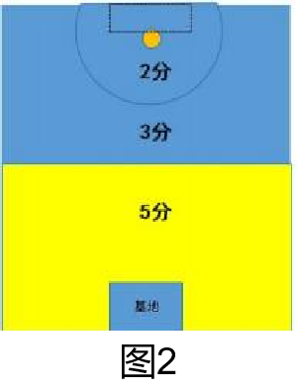
得分示意如图2：
- 机器人任意部位在2分区内进球，计2分/球。
- 机器人任意部位在蓝色区域、不越过三分线进球，计3分/球。
- 机器人完全在黄色区域进球，计5分/球。
- 自取球记录投入球，10分/球。
- 赛制与赛程
- 赛前现场调试时间为60分钟，在此时间内参赛选手可进行场地调试与程序调整。调试结束后，按系统抽签确定的顺序轮流上场比赛。
- 单轮比赛时间为2分钟，参赛队在完成一些任务后，如不准备继续比赛，应向裁判员举手示意，裁判员据此停止计时，结束比赛；否则，等待裁判员宣布比赛结束。
- 裁判员宣布比赛结束后，参赛队员应立即关断机器人的电源，不得与场上的机器人或任何物品接触。
- 每支参赛队有2次上场，每次均记分。
- 所有场次的比赛结束后，每支参赛队2轮得分之和作为该队的总成绩，按总成绩对参赛队排名。
- 裁判有义务将记分结果告知参赛队员。选手有权利纠正裁判记分操作中可能的错误。如无异议选手应签字确认自己的得分，如有争议应提请裁判长仲裁。
- 迟到或未到未准时到场的参赛队，每迟到1分钟判罚该队10分。如果2分钟后仍未到场，该队将被取消比赛资格。
- 恶意破坏场地视为犯规，第1次犯规将受到裁判员的警告，第2次犯规将被取消比赛资格。
- 不听从指挥、不听从裁判员的指示将被取消比赛资格。

其他事宜
一、参赛纪律
（一）参赛选手应按时到场，并进行检录后对号入座，严禁冒名顶替。所有选手不得以任何形式弄虚作假，一经查实，取消参赛资格。
（二）比赛（含制作、测试）期间，参赛选手不得以任何方式与小组以外的人员沟通联系获取场外指导，否则，一经发现首次将由裁判提出口头警告，无视警告者将取消相关选手比赛资格。
二、质询和申诉
（一）比赛中遇争议时，各参赛队须由领队向裁判委员会提出。现场急待解决的问题可由领队向有关裁判长口头提出，但不得妨碍竞赛的进行。
（二）运动员对裁判的裁决如有异议，允许提出口头质询，在得到裁判长的明确答复后，应服从裁判员的裁决，不得多次抗争纠缠。
（三）对裁判员的裁决仍持有异议的，应由领队向裁判长提出书面申诉裁决，直至仲裁委员会最终判定，凡是与竞赛成绩有关的意见应在竞赛成绩公布后30分钟内向裁判长提出，过时不予受理。
三、安全及应急措施
（一）各校参赛指导老师负责本校学生的交通安全和赛场安全，确保竞赛顺利进行。
（二）组委会安排专人负责整个赛场的安全保卫工作，做好应急突发事件的处理工作，保证学生健康，平安、顺利的进行比赛。
四、文明管理
（一）参赛选手在比赛过程中不得出现辱骂、殴打等侮辱现场参赛及工作人员，不得有肆意影响比赛秩序，经工作人员及时警告不悔改者一律取消参赛资格；
（二）比赛过程中应当爱护现场公共设施，不得蓄意破坏，比赛结束当及时归还指定比赛器材。
（三）比赛期间所有选手应注意赛场卫生，比赛结束后应及时清理周边区域。

